Применение конвексной пластины

Следует использовать конвексную пластину с ремнем для увеличения степени надежности системы, см. рис.3.

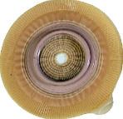
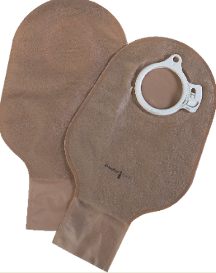
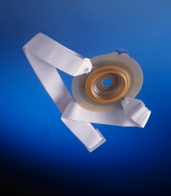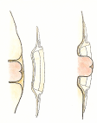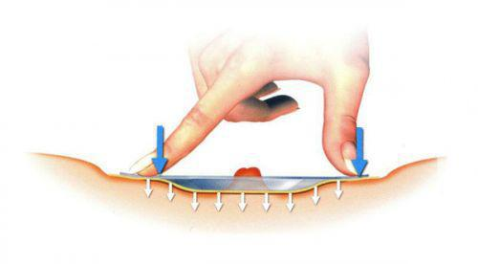
рис.3
Конвексная пластина с ремнем 2-х компонентная система с ……………………………………………….дренируемыми мешками
В положении пациента «сидя или стоя», приклеить пластину калоприемника, надеть на нее мешок. Важно, чтобы отверстие в пластине точно соответствовало размеру стомы, диаметр отверстия может быть только на 2-3 мм больше диаметра стомы.
Что касается продукции, то, из имеющейся у нас в стране, оптимальной является Альтерна или СЕНШУРА Колопласт, 2-х компонентная система, конвексная пластина. Диаметр фланца должен превышать диаметр стомы не меньше, чем на 1,5- 2 см (т.е. если размер вашей стомы 30мм, то размер фланца пластины Альтерна должен быть 50 мм, но можно и 60мм).

Конвексную пластину следует накладывать в положении «стоя или сидя».

Желаю успеха.

